**S70报表使用模块说明**

1. **前提条件确认处理**

1、确定数据库表是否缺失表或者字段，

mx_dbconnection、mx_reportprogram、

mx_reportprogramfield、mx_reportprogramquery、mx_reportprogramsql

2、确认字典是否配置完整

（1）Rp_Type 报表管理类型

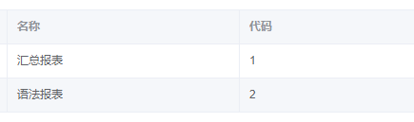

1. Rp_InputType 输入类型

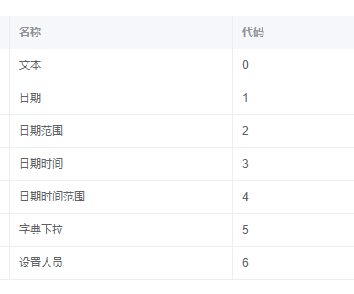

1. Rp_Operators 操作符

> = >= < <= %LIKE% %LIKE LIKE%

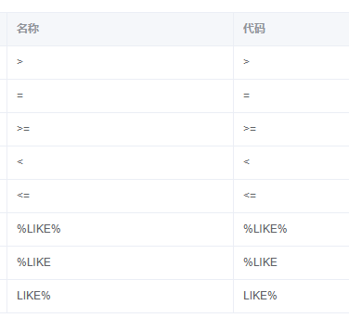

1. Rp_DicQueryPosition 配置查询位置

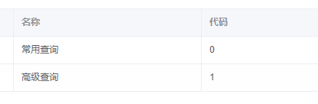

1. Rp_DicDefaultValue 默认值类型

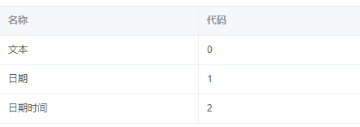

1. Rp_DefaultValue 默认值字典

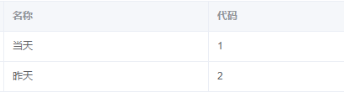

1. Rp_ShowType 报表字段显示类型

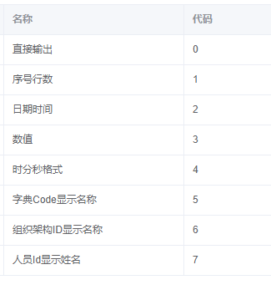

3、确定是否配置菜单

（1）设计报表的菜单：/ReportProgram/List

（2）数据库配置的菜单：/DbConnection/List

**二、报表模块说明**

1、报表模式使用两种方式，一种是汇总图表设计，另一种是Sql语法设计

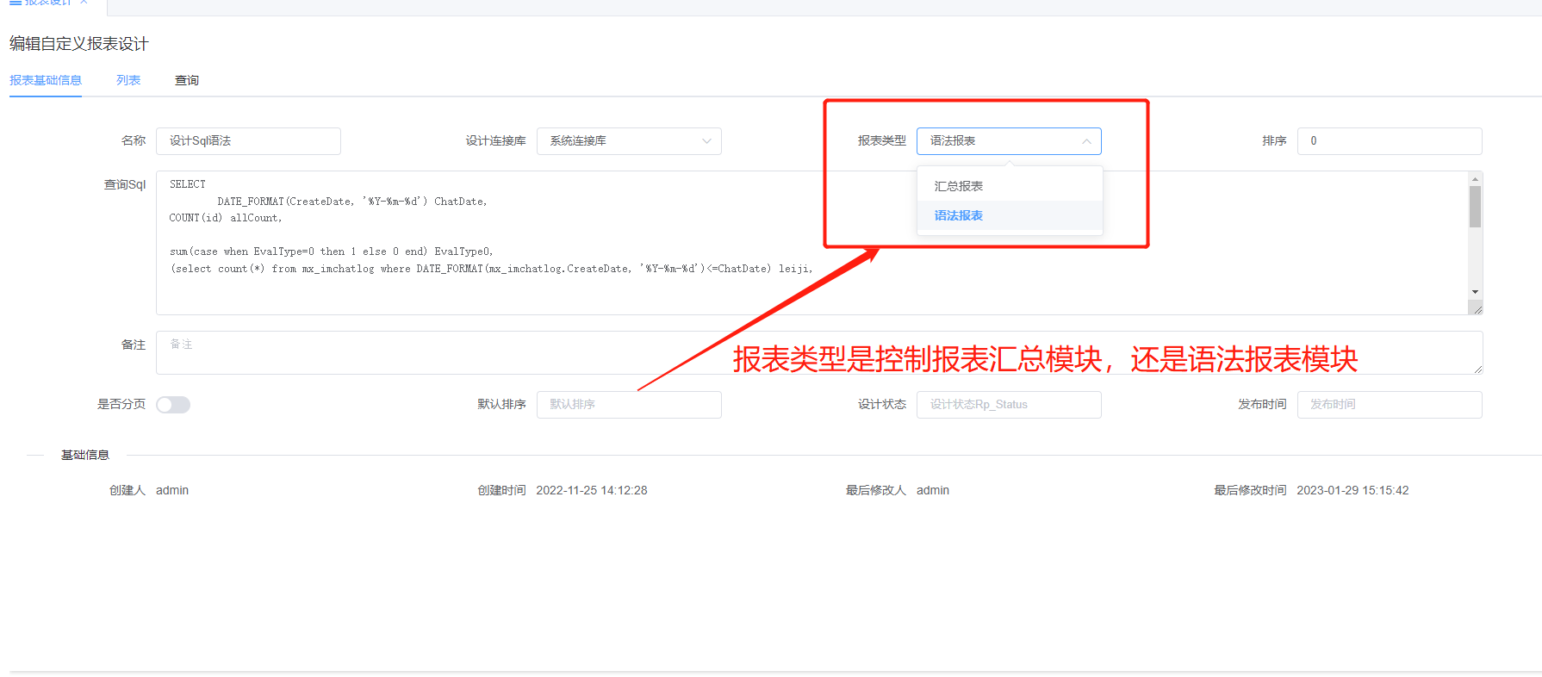

1. 自定义报表功能，新增报表导入与导出设计模板内容，快速把设计快速共享不同平台报表上。存储一些优秀报表。

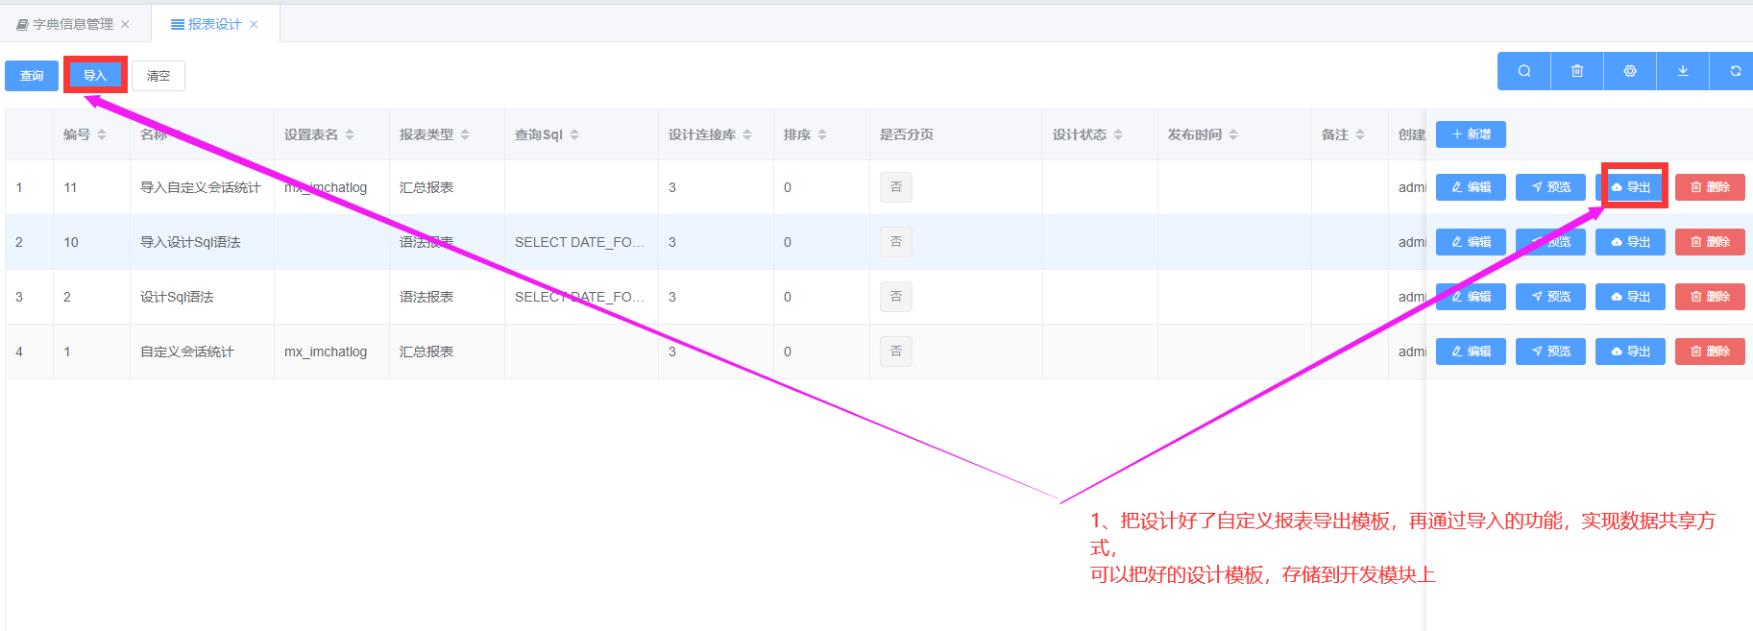

**三、汇总报表操作步骤**

1. 点击报表新增

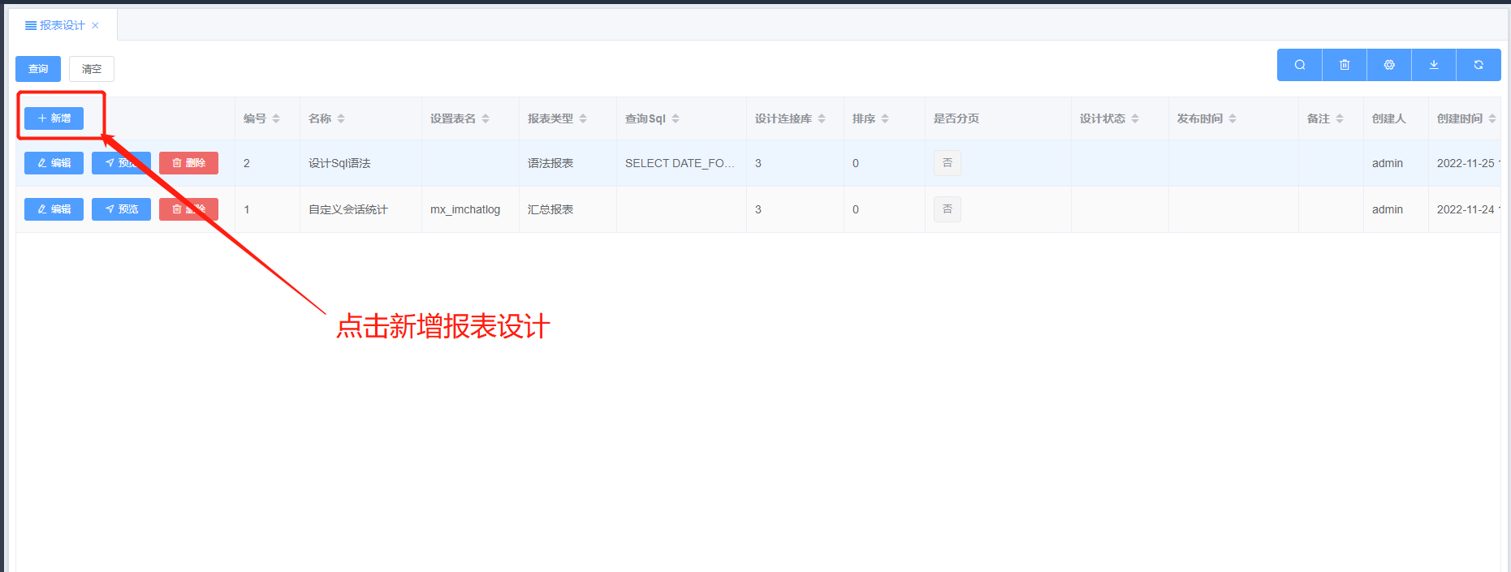

1. 汇总报表界面说明

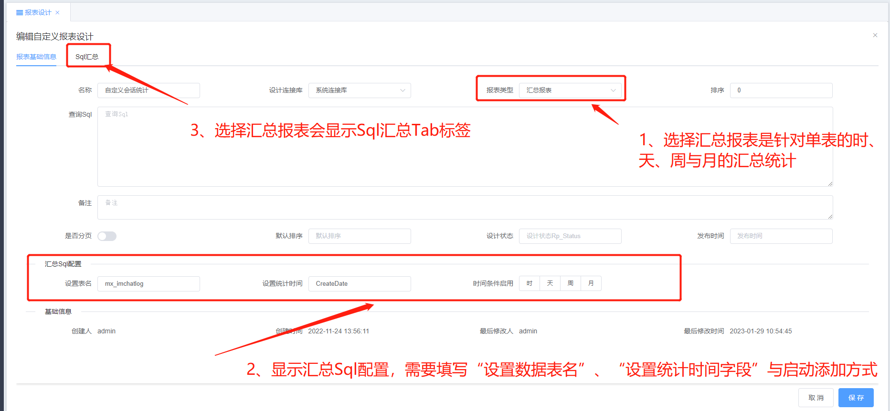

1. Sql汇总字段编辑说明

首先汇总语法要保证数据库执行没有报错，请根据以下模板进行套用执行

Select ‘汇总日期字段’，count() as counts from ‘数据表’

Group by ‘汇总日期字段’

Order by ‘汇总日期字段’

类似，这样套用语法的正确性

1. 汇总语法必须是分组的聚合函数：

sum（）求和

**count （）统计有多少条记录**

**avg（） 求平均值**

**max （）求最大值**

**min （）求最小值**

1. **字段别名要跟汇总语法别名保持一致**
2. **是否显示，该汇总字段不启用**
3. **是否显示，该汇总字段初始化不显示选中状态**
4. **是否显示图表，该汇总字段选中已否不对图表显示进行影响**

**依次设计其他字段处理**

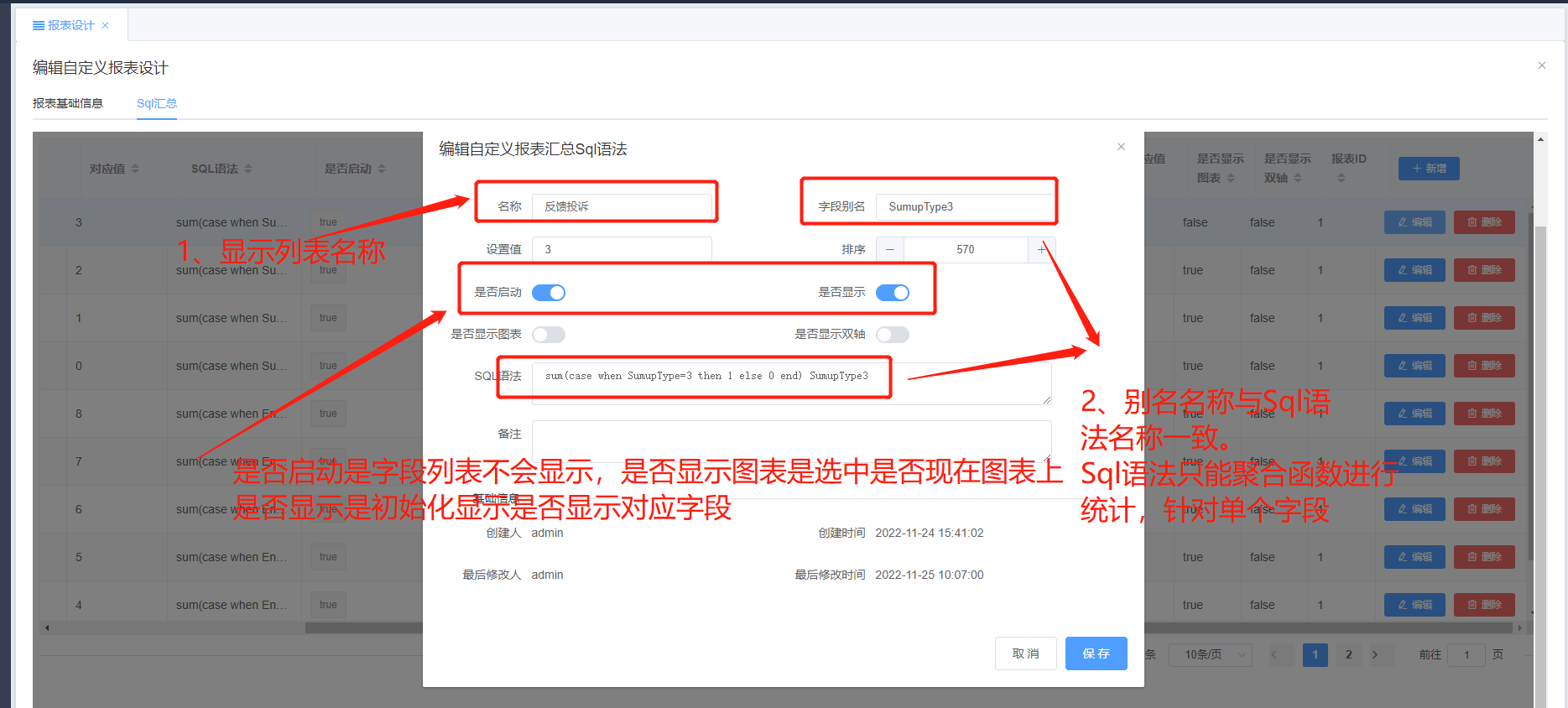

1. 设计报表列表上有预览功能

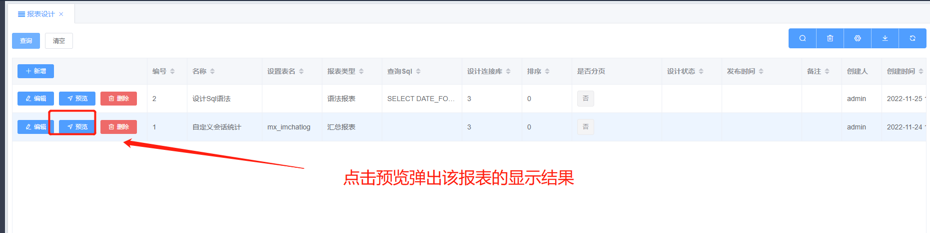

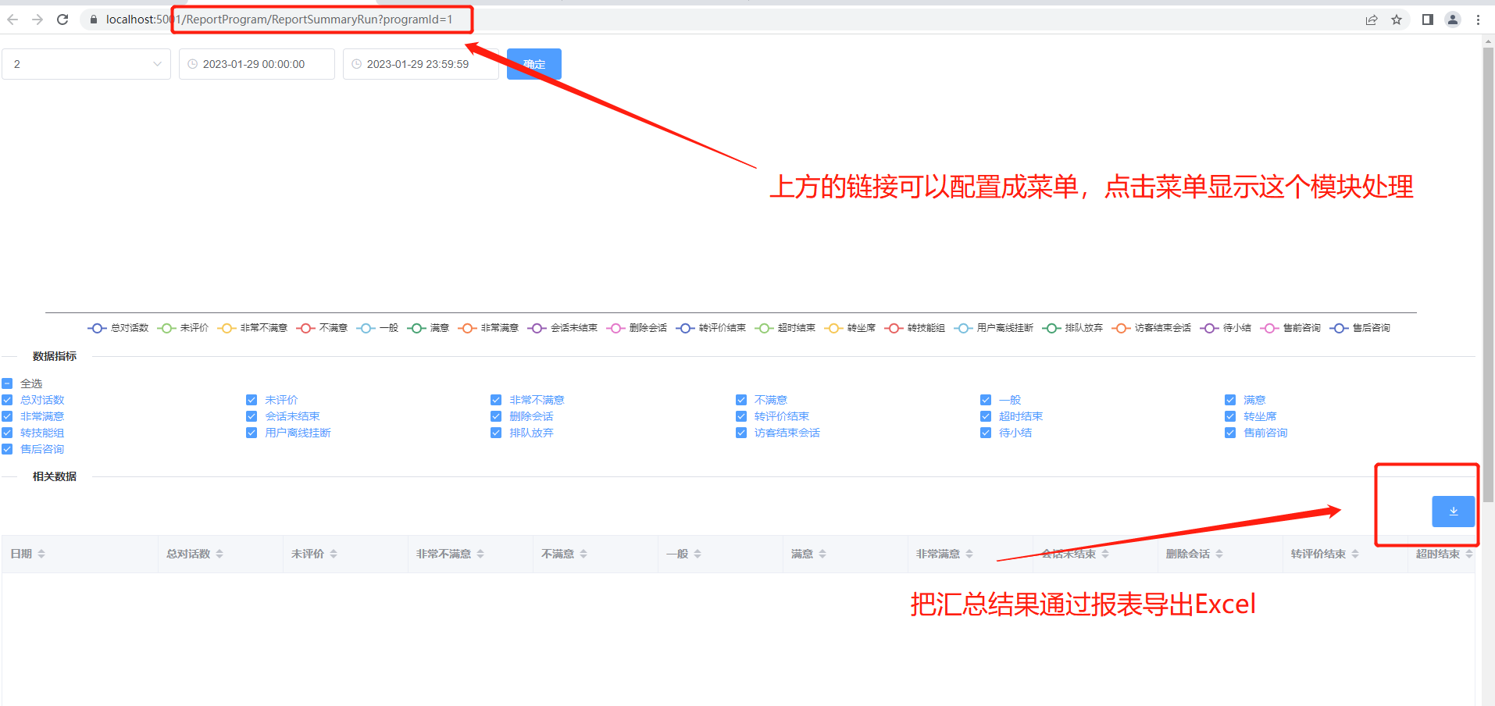

**四、Sql语法报表操作步骤**

1、点击报表新增



1. Sql语法功能编辑页面说明

编辑页面会显示列表与查询Tab页签配置项

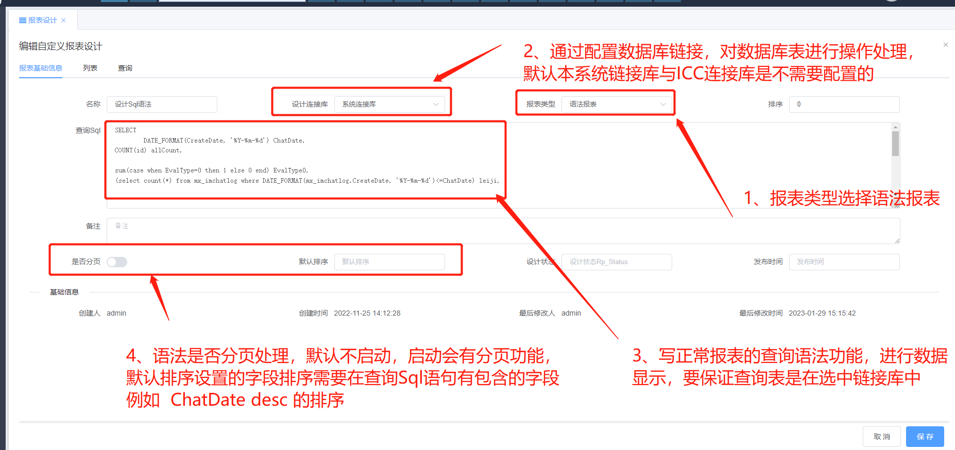

1. 列表页面字段的处理是针对查询Sql字段进行配置显示处理

目前可配置功能是选中字段名称、字段别名设置与排序位置设置处理，

依次设置其他字段模块。

时间格式化显示设置：yyyy-MM-dd hh:mm:ss ，

字典显示设置字典类型：Rp_Type

其他按照名称取得对应值

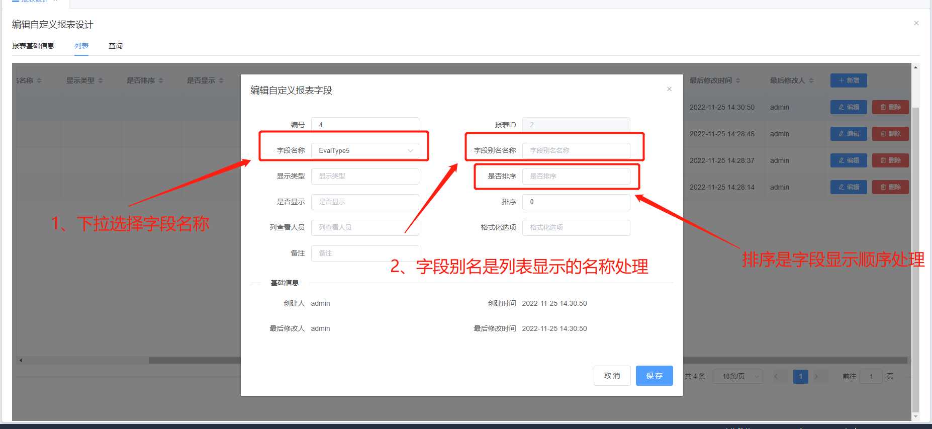

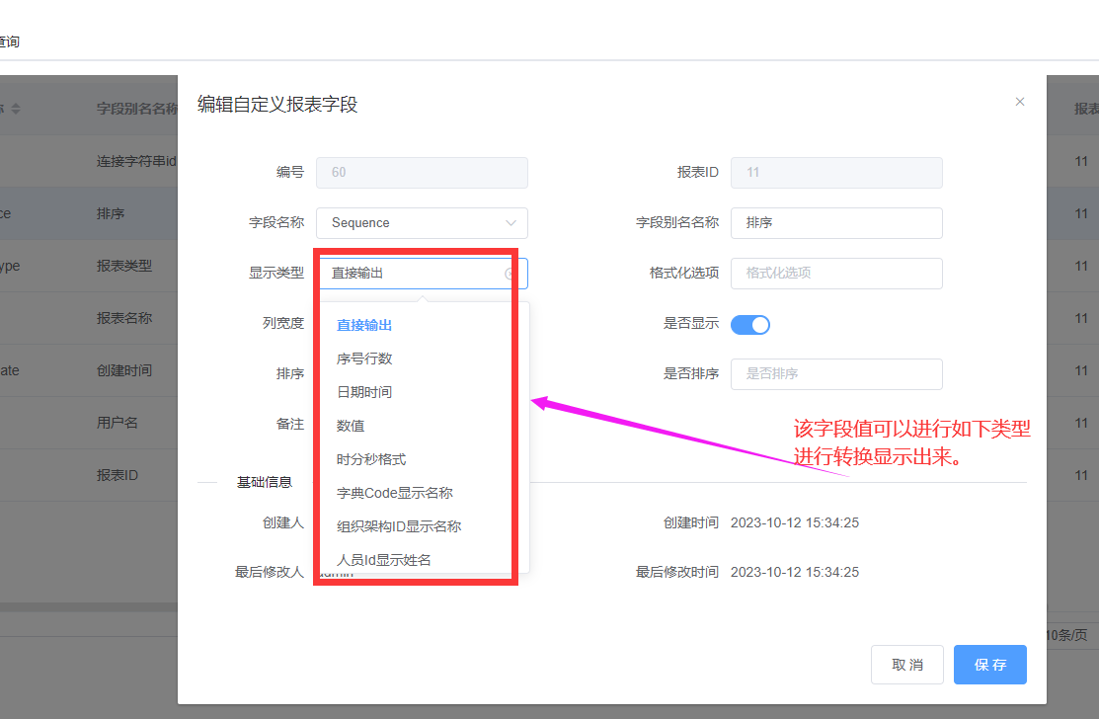

1. 查询页面字段的处理针对查询Sql字段进行配置处理

目前实现功能是输入类型：文本、日期、日期范围、日期时间、日期时间范围、字典下拉、设置人员的查询功能，配置字典下拉，需要添加字典代码值

设置位置：常用查询与高级查询位置

默认值设置：文本、日期与日期时间的设置，设置日期默认值是下拉选择，文本是输入数据方式

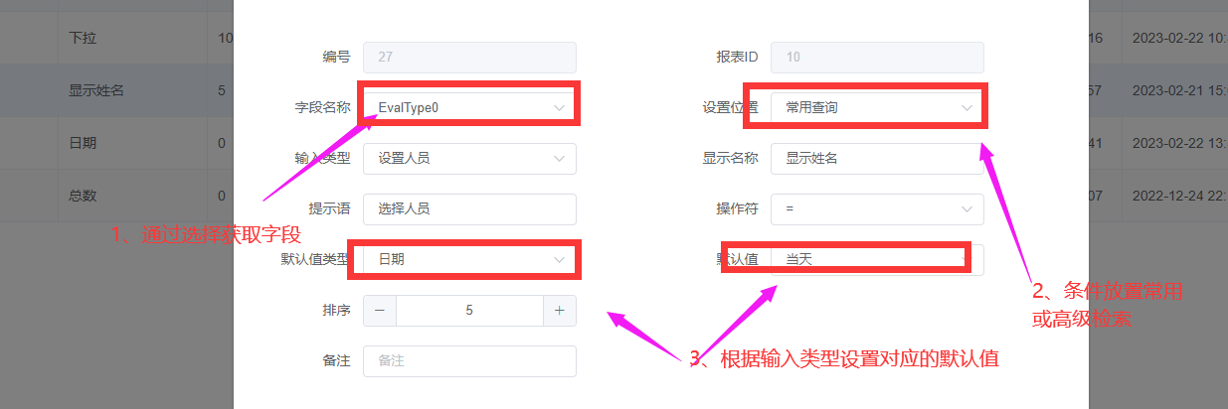

**五、报表需要注意点**

1. 报表配置第一步要选择报表类型是汇总报表还是Sql语法报表
2. 主要选择配置数据库连接库
3. 汇总配置聚合字段语法要保证不能报错，先在数据库进行执行按照如下格式

Select ‘汇总日期字段’，count() as counts from ‘数据表’

Group by ‘汇总日期字段’

Order by ‘汇总日期字段’

1. 使用Sql语法语句先在数据库执行可用，在语法放置配置报表内
2. Sql报表配置查询条件，针对数据库的字段要配置对应查询条件日期格式字段配置日期格式，文本可用配置其他。下拉与用户配置，操作符最好使用“=”